*Декабрь 2023 года*

ШКОЛА ПРО . . .

Периодическое издание МБОУ «Средняя общеобразовательная школа»

*c. Лопатино Тарусского района Калужской области*

Адрес редакции: Калужская обл., Тарусский р-он, с. Лопатино, ул. Центральная, д. 11

# **День героев**

7 декабря в Лопатинской школе провели социально-патриотическую акцию «День героев Отечества». В рамках акции ребята создали видео, где поздравили Героев Отечества и приняли участие в тематических классных часах. День Героев Отечества (9 декабря) – праздник боевой славы, ратных традиций и воинской доблести.

В этот день мы чествуем Героев Российской Федерации и Героев Советского Союза, полных кавалеров ордена Славы и ордена Святого Георгия, а также людей, совершивших выдающийся поступок, получивший общественный резонанс. День Героев Отечества был учрежден в 2007 году как дань уважения самоотверженному и бескорыстному служению России.

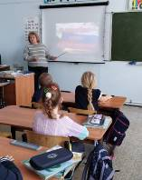 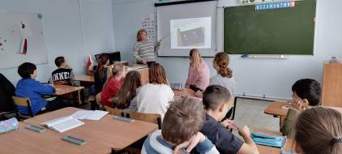

# **Я – гражданин России**

В рамках празднования Дня Конституции РФ, в ЦКР состоялось муниципальное мероприятие "Мы граждане России", в котором Лопатинские обучающиеся приняли активное участие. В этот день нашим ученикам Гильфановой Дарине, Дмитриевой Ксении и Колданову Егору вручили в торжественной обстановке паспорт РФ. Чуть позже наша команда активистов школьного ученического самоуправления, победителей школьного этапа правовой игры, приняли участие в муниципальной игре «Я гражданин», где ребята показали хорошие результаты.

Основные цели игры: формирование базисных (начальных) знаний обучающихся о государстве, праве, общественных и государственных институтах, правах человека.

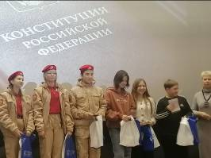 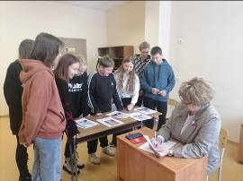

# **Закрытие Года педагога и наставника**

Красочно и торжественно прошло закрытие Года педагога и наставника в киноконцертном зале «Мир». Примечательно это событие ещё и тем, что состоялось оно 12 декабря, в день празднования 30-летия Конституции РФ.

С тёплыми словами благодарности за нелёгкий труд, пожеланиями дальнейших успехов обратились к учителям глава администрации МР «Тарусский район» Михаил Леонидович Голубев, заведующая районного отдела образования Ирина Николаевна Кокорина.

Непростой выдался год для представителей самой гуманной и мирной профессии на Земле – много было «подводных камней», разочарований, сомнений… Но тем слаще вкус побед, коих тоже оказалось предостаточно.

Каждый учитель – как некий геолог. Он старательно выискивает в груде породы редкие неказистые на вид самоцветы, тщательно шлифует их и передаёт дальше огранщикам более высокого уровня, которые создают из них настоящее интеллектуальное украшение нашей Великой Родины. Все звенья этой цепочки созидания и поиска прочно взаимосвязаны, а лучшие из лучших удостаиваются заслуженной награды.

Отрадно отметить, что такой высокой чести удостоился и представитель Лопатино: директор МБОУ ЛСОШ Светлана Борисовна Стрельникова была награждена грамотой главы администрации района «За профессионализм, результативность административной деятельности, значительный вклад в развитии образования и в связи с закрытием Года педагога и наставника».

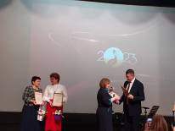 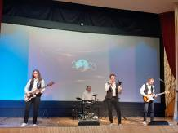

# **Николай Баландинский снова наш гость!**

На этот раз с известным путешественником встретились учащиеся пятого и шестого классов нашей школы.

Непоседливые и неугомонные, они быстро притихли, когда Роза Странствий вновь воспарила над ними, поманив в далёкие и неизведанные дали.

Австралия и Евразия, Африка и обе Америки - почти все континенты нашей планеты посетил Николай Баландинский, хорошо известный по экспедициям "На "буханке" вокруг света", "Кавзбои" и другим, не менее интересным проектам.

Ребята наперебой задавали путешественнику вопросы, а он только успевал рассказывать им о встречах с дикими племенами Африки, Америки, острова Папуа - Новая Гвинея, о своих приключениях в Месопотамии, Китае, Бразилии, извержениях вулканов и разливах таких крупных рек как Нил и Амазонка.

В качестве наглядных пособий, Николай дал ребятам подержать окаменелый зуб настоящего хищного динозавра, который он привёз из Западной Африки, а также кусок застывшей лавы, добытый им у подножия одного из действующих вулканов Океании.

На прощание путешественник передал в дар Лопатинской школе большую сумку путеводителей, буклетов, специальной литературы, привезённой им из разных стран мира.

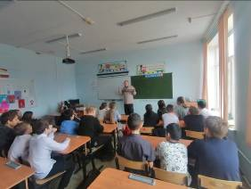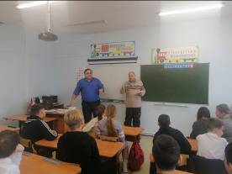

# **Наши друзья в Антарктиде**

Наш земляк полярник Дмитрий Шепелёв, который сейчас находится на антарктической станции «Прогресс», передал привет учащимся и педагогическому коллективу Лопатинской средней школы.

На днях Дмитрий посетил колонию обитания императорских пингвинов, находящуюся в 30 километрах от станции. Там, соблюдая все необходимые меры предосторожности, он сделал ряд потрясающих снимков этих удивительных птиц.

Наиболее интересные фотографии Дмитрий Шепелёв прислал нашим ребятам, а также своим новым друзьям, с пожеланиями успехов в труде и, особенно, в учёбе.

Фотоматериал содержит и другие снимки, рассказывающие о жизни пингвинов в прибрежном районе станции «Прогресс», а также других морских обитателях.

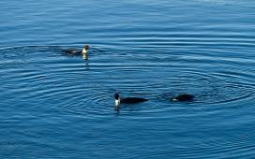 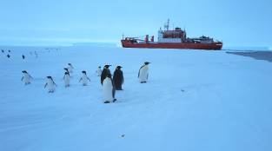

# **Лишний раз не помешает знать**

В целях обеспечения безопасности обучающихся, профилактики травматизма на водных объектах в осенне-зимний период, предупреждения несчастных случаев на водоемах в связи с возможным выходом обучающихся на лед, в муниципальном бюджетном общеобразовательном учреждении «Средняя общеобразовательная школа» с. Лопатино Тарусского района Калужской области был проведен Месячник безопасности на водных объектах в осенне-зимний период.

Также были проведены инструктажи, тематические классные часы, викторины, практические занятия по оказанию помощи.

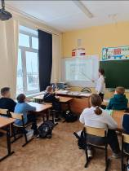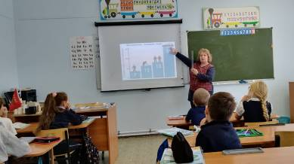

# **Ушедшим в вечность**

19 декабря памятная дата для жителей Тарусского района, в этом году мы отмечаем 82-ю годовщину со дня освобождения Тарусы от немецко-фашистских захватчиков. Обучающиеся Лопатинской школы приняли участие в митинге у братской могилы и классных часах, посвященных этой памятной дате.

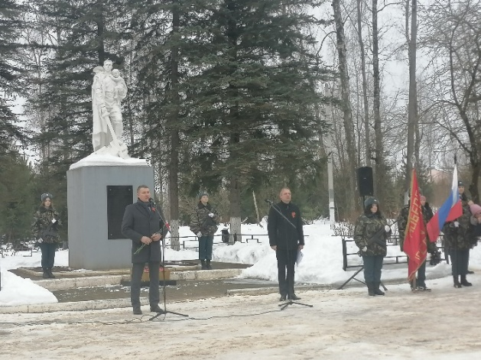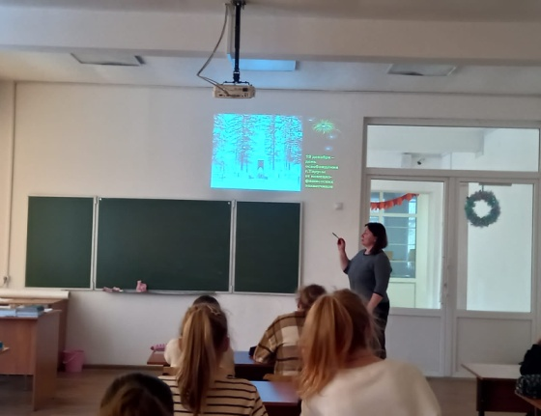

# **В месячник пожарной безопасности**

Для учащихся муниципального бюджетного общеобразовательного учреждения «Средняя общеобразовательная школа» с. Лопатино Тарусского района Калужской области были проведены ряд тематических мероприятий по обучению безопасности правилам пожарной безопасности, действиям при пожаре, организованы различные конкурсы, викторины, олимпиады. Правильные действия при пожаре – это то, что поможет спасти жизнь и здоровье в том случае, если пожар все-таки возник.

Родителям необходимо как можно чаще проводить беседы с детьми о том, как они должны себя вести при возникновении чрезвычайных ситуаций.

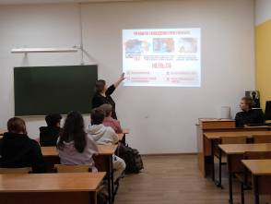 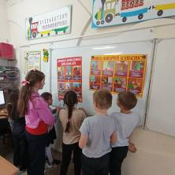

# **Интеллектуалы показывают хорошие результаты**

5 декабря Лопатинские обучающиеся приняли участие в организации областной интеллектуальной викторины, посвященной Дню неизвестного солдата. ЦЕЛЬ ВИКТОРИНЫ Формирование исторической памяти и благодарности, чувства уважения к воинской доблести и бессмертному подвигу российских и советских воинов, погибших в боевых действиях на территории страны или за ее пределами, чье имя осталось неизвестным.

В игре участвовали две команды. Задача каждой команды – правильно ответить на вопросы и набрать наибольшее количество баллов.

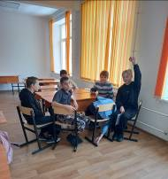 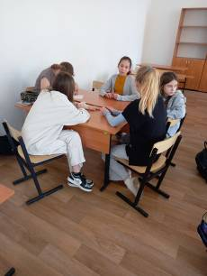 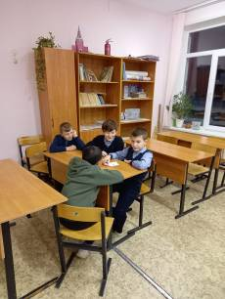

# **Памяти героев села**

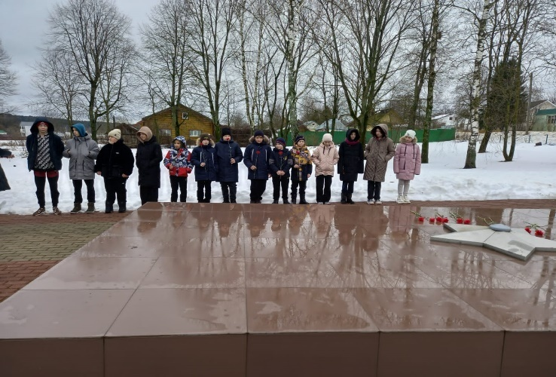21 декабря жители села Лопатино отмечают 82-ю годовщину со дня освобождения с.Лопатино от немецко-фашистских захватчиков. На митинге, который прошел возле памятника воинам Великой Отечественной войны в с.Лопатино, волонтеры «Зеленый десант» и обучающиеся МБОУ ЛСОШ почтили память погибших минутой молчания и возложили цветы.

